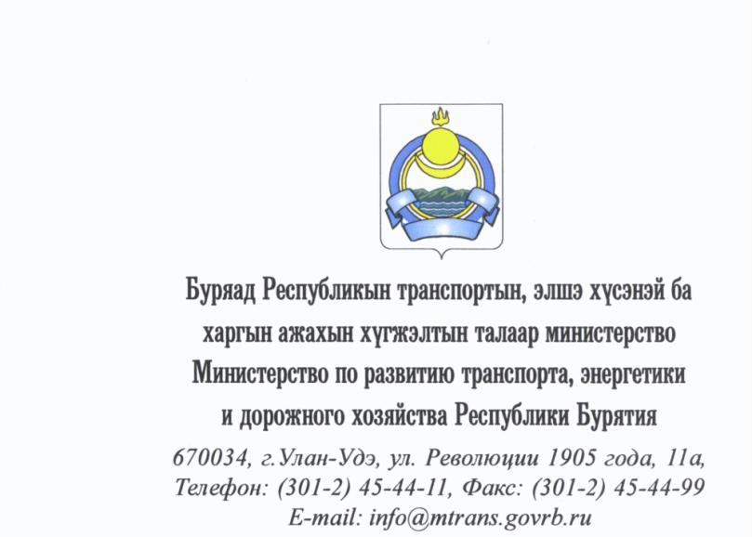  Дата № №  На №________________ от «______»__________201_г.  О поддержке фестиваля #ВместеЯрче | Министерствам и ведомствам Республики Бурятия  Главам муниципальных образований Республики Бурятия  (по списку)
Уважаемые коллеги!
Минтрансом РБ совместно с ГБУ ДО «Ресурсный эколого-биологический центр Республики Бурятия» г.Улан-Удэ ежегодно проводится Всероссийский Фестиваль энергосбережения и экологии #ВместеЯрче, посвященный вопросам энергосбережения и экологии, а также популяризации профессий топливно-энергетического комплекса.
В 2019 году Всероссийский фестиваль энергосбережения и экологии #ВместеЯрче проведен в два этапа. Открытие фестиваля состоялось 07 сентября 2019 года в парке Юбилейный города Улан-Удэ, а подведение итогов - 04 ноября 2019 года в ТРЦ «Пионер». В рамках фестиваля со школьниками и студентами республики проведены тематические уроки по энергосбережению и экологии, встречи с представителями энергетики республики, экскурсии на ТЭЦ, а также занимательные занятия по истории электричества в музее города Улан-Удэ.
В 2020 году Всероссийский Фестиваль энергосбережения и экологии #ВместеЯрче проходит при поддержке Минэнерго России, Минпросвещения России, Минобрнауки России, Росмолодежи, компаний ТЭК, учреждений культуры в целях популяризации энергосберегающего образа жизни, бережного отношения к природе.
В рамках проведения фестиваля #ВместеЯрче с августа по октябрь 2020 года в дистанционном режиме планируется провести энергоуроки по тематике фестиваля, энерговикторины, энергоквесты, виртуальные экскурсии, проведение профориентационных мастер-классов и многое другое. Принять участие в проводимых мероприятиях можно на странице в Instagram (https://www.instagram.com/vmesteyarche03?r=nametag) и YouTube канал (https://www.youtube.com/channel/UCHEBbkKVAxU3qY4M7yKuUFA).
На основании изложенного, просим Вас оказать содействие в поддержке Всероссийского Фестиваля энергосбережения и экологии #ВместеЯрче, подписавшись на указанные страницы и каналы.

Первый заместитель министра |  | А.В. Назимов

Метелкина Н.А., 55-28-68

